- Создайте проект Windows Forms, которое вычисляет сумму или разность двух целых чисел, в зависимости от выбора пользователя. Реализовать работу с компонентами CheckBox.
Примерный вариант решения.
Создайте новый проект в сред VS 2022, тип проекта Приложение Windows Forms. Разместите на форме компоненты label, textbox, ChekBox, button (рис.1). Примерный вид формы проекта представлен ниже.
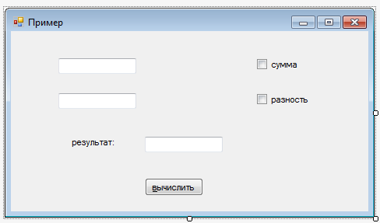
label
textBox
checktBox
textBox
button
Рисунок 1 – Вид главной формы проекта
Запишите обработчик кнопки «вычислить»:
private void button1_Click(object sender, EventArgs e)
{
double a = Convert.ToDouble(textBox1.Text);
double b = Convert.ToDouble(textBox2.Text);
double r = 0;
if (checkBox1.Checked) r = a + b;
if (checkBox2.Checked) r = a - b;
textBox3.Text = Convert.ToString(r);
}

